L’APPUNTAMENTO DEL MERCOLEDI’ con l’Associazione Bottega dei Talenti APS

Il Veronese Magazine
17 Gennaio 2024
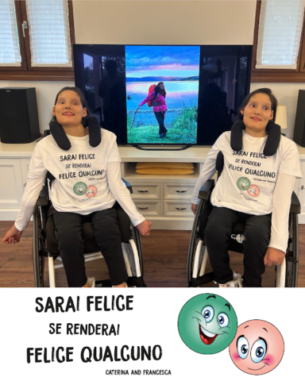
A cura di Claudio Gasparini

La Bottega dei Talenti. Il progetto nato grazie alla collaborazione con il Gruppo Calzedonia e la FISM, acronimo di Federazione Italiana Scuole Materne, Verona, che vede Caterina e Francesca in prima persona come ‘Maestre di Inclusione’ presso le scuole d’infanzia della città scaligera e Provincia, diventa Associazione nel 2020. «Dimostrare che ognuno di noi – espone il presidente Sergio Santin – mettendo a disposizione il proprio talento, è di aiuto alla comunità e che possedere abilità diverse può diventare una ricchezza se offerte a tutti, è l’obbiettivo dell’iniziativa». Le ventunenni gemelle di Salizzole sono nate con una grave disabilità. «Abbiamo capito subito – ricordano mamma Stefania e papà Sergio – che non sarebbe stato facile. E’ grazie all’amore e al sostegno di tanti amici e amiche, che hanno posto in noi la loro fiducia, che le nostre diversità si sono trasformate in sorgenti di energia e gioia di vivere nel corso degli anni, grazie a numerosi percorsi terapici tra i quali il programma di riabilitazione degli ‘Istituti per l’organizzazione neurologica’. Caterina e Francesca sono di molto migliorate; sono pur sempre sedute in carrozzella non potendo camminare, hanno un uso limitato delle mani, non possono parlare ma hanno imparato a comunicare con gli occhi consentendo loro di frequentare regolarmente il percorso formativo scelto, per arrivare a conseguire il diploma in ‘Servizi per la Sanità e l’assistenza sociale’». Sono occhi vivi e penetranti quello delle principesse Caterina e Francesca, così vengono chiamate dai genitori, e non solo. Occhi che osservano attentamente, che non si lasciano sfuggire nulla, che emanano una luce rassicurante, ricca di valori da condividere con il prossimo. Avrebbero potuto sentirsi umiliate dalla vita e invece hanno messo in pratica due loro citazioni: “prendere in mano la propria vita mettendoci il cuore e farne un capolavoro” e “sarai felice se renderai felice qualcuno”. In queste due frasi c’è tutta la loro vita. L’Associazione Bottega dei Talenti Caterina e Francesca APS è diventata lo strumento giuridico per sviluppare progetti formativi-didattici e socio-sanitari. Tra i tanti la formazione del personale didattico assistenziale riabilitativo. Sottolinea il presidente Santin: «Grazie alla preparazione e alla competenza medica riscontrata negli Istituti per Organizzazione Neurologica nasce la volontà della nostra Associazione di formare tutti coloro che hanno a che fare con il mondo ampio della disabilità, mostrando un approccio che coinvolga tutti gli aspetti. Solo attraverso il coinvolgimento attivo e consapevole della famiglia nei piani terapeutici della persona si può raggiungere la maggior autonomia possibile». L’Associazione Bottega dei Talenti ha come mission l’inclusione della disabilità nella società. L’esperienza di vita di Caterina e Francesca è l’esempio reale dell’inclusione che nel loro percorso formativo hanno frequentato, come tutti i loro coetanei, istituti scolastici del territorio, inserendosi attivamente nella classi di normodotati. Questa convivialità ha creato una reciproca opportunità di esempio di crescita e di vita con i propri compagni, portando oggi le gemelle ad inerirsi nella società e dando ai loro compagni la possibilità di maturare una forte empatia e una filosofia di vita rispettosa e di grande valori. Pertanto l’Associazione organizza eventi al fine di sensibilizzare e divulgare il prezioso valore della diversità nella società. Con il motto: ‘Assieme si Vince’.

